 | OGLJIKOVI HIDRATI | BELJAKOVINE | NUKLEINSKE KISLINE | LIPIDI
MONOMER | Monosaharidi – enostavni sladkorji  Spojine C, H, O v razmerju 1:2:1  3 ogljikovi atomi: TRIOZE  5 ogljikovih atomov: PENTOZE (npr. riboza, deoksiriboza)  6 ogljikovih atomov: HEKSOZE (npr. glukoza, fruktoza, galaktoza) | AMINO KISLINE  Na osrednji ogljikov atom je vezana amino skupina (-NH2), karboksilna skupina (-COOH), vodik in RADIKAL, po katerem se amino kisline razlikujejo med sabo  Poznamo 20 različnih radikalov  Ko se več amino kislin poveže med sabo dobimo beljakovine  Esencialne amino kisline  8 amino kislin za odrasle, 9 za otroke  Nujno potrebne v prehrani  Živalski (človeški) organizem jih ne more sintezirati sam  Rastline jih sintezirajo iz preprostejših sestavin  in soja vsebuje 6 različnih esencialnih amino kislin  Triptofan, metionin, valin, treonin, fenilalanin, leucin, izoleucin, lizin  Neesencialne amino kisline  Ostalih 12 amino kislin (11 za otroke)  Organizem jih sam sintezira | Osnovni gradniki – nukleotidi  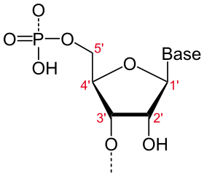  Sladkor pentoza: riboza ALI deoksiriboza  Organska dušikova baza na prvem ogljikovem atomu (purin ali pirimidin)  Fosfatna skupina na petem ogljikovem atomu  BAZE:  DNK  Sladkor deoksiriboza  Organske baze: adenin, guanin, timin, citozin  RNK  Sladkor riboza  Organske baze: adenin, guanin, uracil, citozin | MAŠČOBE  Delimo jih na TEKOČE (olja) in TRDNE (maščobe)  Sestavljajo jih velike molekule  So estri višjih maščobnih kislin in glicerola  Višje maščobne kisline: 16-18 ogljikovih atomov  C – H vezi so nepolarne, zato so molekule hidrofobne  Nasičene (enojne) vezi tvorijo ravne verige; nenasičene (dvojne ali trojne) vezi pa tvorijo prelomljene verige  Nasičene maščobne kisline gradijo nasičene maščobe – to so trdne maščobe (npr. živalske maščobe: maslo, salo, loj…). Povzročajo nastanek kardiovaskularnih obolenj – ateroskleroza  Nenasičene maščobne kisline gradijo nenasičene maščobe – to so tekoče maščobe (npr. rastlinske, ribje maščobe - olja)  Hidrogenirane rastlinske maščobe so umetno nasičene (npr. margarina, arašidovo maslo) | FOSFOLIPIDI  Ester glicerola in dveh molekul maščobnih kislin (ena je nasičena, druga nenasičena)  Na tretji ogljikov atom je vezana fosfatna skupina  Molekula ima dva dela:  GLAVA (fosfatna skupina) – je polarna in hidrofilna  REPA (maščobni kislini) – sta nepolarna in hidrofobna | STEROIDI (holesterol)  Steroidi so lipidi s ciklično strukturo  Osnovna struktura je sterol, nanj so vezane različne funkcionalne skupine  Holesterol se nahaja v živalskih celičnih membranah  Prekurzor za steroidne hormone
POLIMER | Disaharidi (nastanejo iz dveh monosaharidov z odcepom vode; vez je glikozidna)  Saharoza: glukoza + fruktoza (jedilni sladkor)  Maltoza: glukoza + glukoza (trsni sladkor)  Laktoza: glukoza + galaktoza (mlečni sladkor)  Polisaharidi (zgrajeni so iz monosaharidnih podenot; te se med seboj povežejo z glikozidno vezjo npr. škrob, glikogen, hitin, celuloza) | Dipeptid, tripeptid  Oligopeptid  Polipeptid – beljakovina (50 ali več amino kislin)  Enostavne beljakovine – polipeptidne verige – PROTEINI  Sestavljene beljakovine – na polipeptid so vezani sladkorji, nukleinske kisline, barvila, vitamini ali kovinski ioni – PROTEIDI | Nukleotidi se povežejo v nukleinske kisline tako, da se poveže fosfatna skupina enega nukleotida s tretjim ogljikovim atomom pentoze drugega nukleotida. Pri reakciji se odcepi voda, nastane pa FOSFODIESTERSKA VEZ.
VLOGA V ORGANIZMU | Glavni vir energije-celično dihanje  Tvorba glikogena | Tvorba encimov, hormonov  Rast las, kože  Izgradnja in obnova mišičnega tkiva in celic  Vir energije (raje ne)  Opora v celicah,gradnja membran  Usklajevanje procesov v organizmu  Odgovor celic na dražljaje  Premikanje  Obramba pred boleznimi  Izbirno pospeševanje kemijskih reakcij | DNK  Dedni material v jedru (evkarionti) ali v citoplazmi (prokarionti)  Kodira informacijo o programiranju vseh celičnih aktivnosti – dedni zapis  Dedni zapis je zapis za zgradbo beljakovin  Zgradba beljakovin določa lastnosti in delovanje organizma  RNK  Sodeluje v sintezi beljakovin  Prepisuje dedni zapis (mRNK) in ga prenese v citoplazmo  Prenaša amino kisline na mesto sinteze polipeptida (tRNK)  Gradi ribosome (rRNK) | VLOGA MAŠČOB:  Negativna vloga v prehrani  Zaloga energije (energetski bogate C – C vezi)  Sesalci: dolgoročna zaloga energije –nalaganje v adipoznih celicah (kopičijo in sproščajo maščobne molekule)  Založno tkivo ščiti notranje organe (npr. ledvice)  Termoizolacija – podkožno tkivo
VEZI | GLIKOZIDNA VEZ | PEPTIDNA VEZ  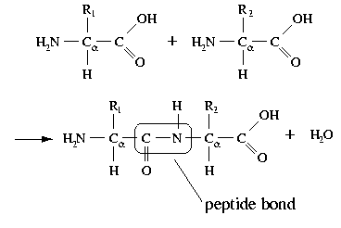 | FOSFODIESTERSKE VEZ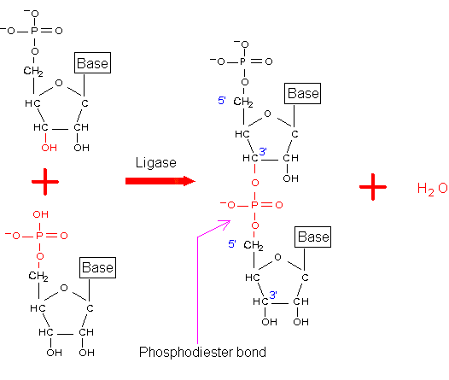 | ESTERSKE VEZ

